Проверка качества образования бизнесом

Программа второго высшего образования Высшей школы бизнес-информатики "Управление информационными технологиями в бизнесе" (Направление «Бизнес-информатика», подготовка бакалавров в ускоренные сроки) в марте 2016г. прошла профессионально-общественную аккредитацию Аккредитационным советом Ассоциация Менеджеров РФ.
Программа получила максимальную полную аккредитацию на 4 года, что свидетельствует о высокой оценке качества обучения по программе и соответствию требованиям рынка.

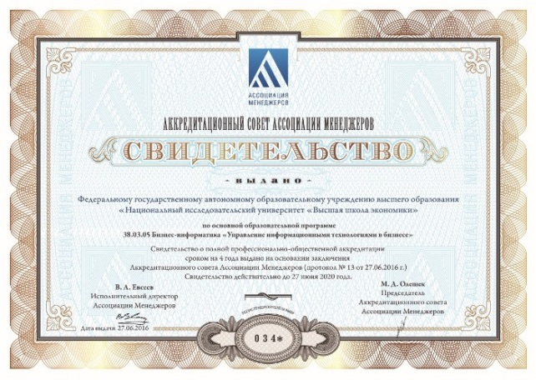

17 и 18 марта 2016 года экспертной комиссией Автономной некоммерческой организации «АККОРК» и Межрегиональной общественной организации «Ассоциация менеджеров» была проведена внешняя оценка качества основной профессиональной образовательной программы "Управление информационными технологиями в бизнесе" (Направление «Бизнес-информатика», подготовка бакалавров в ускоренные сроки)
Целями комиссии были:
- Независимая оценка и подтверждение качества образовательной программы со стороны профессиональных объединений и сообществ;
- Повышение качества образования и качества подготовки выпускников, компетенции которых соответствуют требованиям рынка труда, через развитие института профессионально-общественной аккредитации;
- Укрепление конкурентоспособности аккредитованных программ.

В процессе работы членами экспертной команды были проведены:
- встреча с работодателями и другими социальными партнерами ВШБИ;
- прямая оценка компетенций студентов выпускного курса;
- посещение аудиторных занятий и анкетирование студентов 1 курса;
- интервьюирование выпускников программы второго высшего образования;
- интервьюирование преподавателей, участвующих в реализации программы.

По всем оцениваем вопросам программа ВШБИ получила наивысшие оценки.

В результате анкетирования выпускников программы 2015 года, были получены следующие результаты.
Насколько вы удовлетворены результатами обучения:
- полностью удовлетворен - 16%
- в основном удовлетворен - 74%
- не удовлетворен – 10 %.
Насколько вы удовлетворены развитием карьеры:
- полностью удовлетворен - 5%
- в основном удовлетворен - 79%
- в большей мере не удовлетворен - 16%.

Основная профессиональная образовательная программа "Управление информационными технологиями в бизнесе" Высшей школы бизнес-информатики НИУ ВШЭ в настоящее время первая и единственная в России программа второго высшего образования (подготовка бакалавров), которая прошла процедуру профессионально-общественной аккредитации.

Программа второго высшего образования по направлению Бизнес-информатика реализуется в ВШБИ с 2004 года. В этом году состоялся уже 10-й выпуск.
Программа пользуется неизменным интересом, который только увеличивается с развитием ИТ и внедрением профессиональных стандартов в РФ.

Программа разработана с учетом требований профессиональных стандартовhttp://www.apkit.ru/committees/education/meetings/standarts.php:
- Менеджер по информационным технологиям;
- Менеджер продуктов в области информационных технологий;
- Руководитель проектов в области информационных технологий;
- Системный аналитик;
- Технический писатель (Специалист по технической документации в области ИТ);
- Специалист по информационным ресурсам;
- Специалист по информационным системам.

Реализация образовательной программы по направлению «Бизнес-информатика» тесно связано с требованиями российского рынка труда, испытывающего недостаток квалифицированных менеджеров, системных аналитиков, бизнес-аналитиков, системных архитекторов для IT-сферы. Выпускники программы составляют самый востребованный сегмент специалистов IT-сферы: системные архитекторы, системные интеграторы, бизнес-аналитики, IT-менеджеры, IT-консультанты, руководители IT-проектов, специалисты по продажам и сервисам, развитию бизнеса.
Программы по «Бизнес-информатике» входят в перечень лучших образовательных программ России, а выпускники программ являются одними из самых востребованных специалистов на рынке труда.
Направление подготовки «Бизнес-информатика» представляет собой междисциплинарное направление, интегрирующее такие дисциплины, как информатика, экономика, менеджмент. По определению IEEE Conference on Business Informatics «Бизнес-информатика представляет собой направление, ориентированное на изучение информационных процессов и связанных с ними явлений в социально-экономическом и бизнес контексте, включая компании, организации, государственное управление и общество в целом. Как область исследований, бизнес-информатика направлена на использование системно-аналитического подхода для интеграции основных концепций науки управления, теории организации, информатики и экономики…».
Данная программа полезна тем, кто нацелен на получение новых знаний, новой квалификации, кто хотел бы продолжить свой профессиональный рост или начать карьеру заново. Как правило, это менеджеры среднего звена и исполнители, имеющие практический опыт работы, но не имеющие диплома о высшем образовании с соответствующей квалификацией.
По оценке специалистов бакалавры на рынке труда со временем должны составить от 70 до 80% всех выпускников. Опыт последних двух лет свидетельствует о том, что диплом бакалавра вызывает все большее доверие у работодателей, и растет число абитуриентов, пришедших на программы второго высшего образования и профессиональной переподготовки, закончив бакалавриат в качестве ступени первого базового образования.
В программе предусмотрено обучение в трех областях:
- Базовые и специальные дисциплины в области информационных технологий. От анализа ИТ-рынка, моделирования бизнес-процессов, проектирования ИС до разработки ИТ-стратегии, ИТ-консалтинга, изучения ITSM и т. д. Читаются в основном экспертами-практиками;
- Экономика и финансы. Различные аспекты микро и макро экономики, институциональной экономики, финансового менеджмента, финансового и управленческого учета, бюджетирования, инвестиционного анализа и т. д. Читается профессурой ВШЭ;
- Менеджмента. Общий и стратегический менеджмент, управление персоналом, проектами, бизнес-процессами, системный анализ и т. д. Читается как преподавателями ВШЭ, так и приглашенными экспертами-практиками.

Программа предполагает не только фундаментальную академическую подготовку, но и носит практический, прикладной характер, для чего в ее структуре выделены разделы и дисциплины максимально ориентированные на практические аспекты деятельности. В учебном процессе используются бизнес-тренинги, мастер-классы, проводится изучение позитивного опыта действующих ИТ-компаний с привлечением к процессу обучения высококвалифицированных практиков-профессионалов из таких компаний, как: IBS, Microsoft, Ланит, IDS-Sсheer, SAP, Аccenture, Форс, Оракл и др.
Выпускники программы работают в ведущих российских и зарубежных коммерческих организациях, а также в сфере государственного и муниципального управления: банках, страховых компаниях, ИТ-компаниях, промышленных и торговых компаниях, консалтинговых и рекламных компаниях, различных министерствах.
Выпускнику Программы, успешно закончившие данную программу, принимаются на программу МВА-ИТ ВШБИ НИУ ВШЭ со сроком обучения 1 год!!!

Если:
- Вы работаете в ИТ, но у вас нет профильного образования;
- Вам нужен диплом ведущего университета России;
- Вы хотите получить современные знания и практические навыки в области управления ИТ, экономики, менеджмента;
- Вы думаете о своей карьере,

то мы ждем Вас!

